Tworzenie listy zasobów

Do wykonania zadań niezbędni są ich wykonawcy, sprzęt oraz materiały. W Microsoft Project nazywane są zasobami: Do tworzenia listy ludzi, sprzętu i zasobów materiałowych, niezbędnych do realizacji zadań projektu używamy Arkusza Zasobów.
Lista zasobów składa się z zasobów dwu typów: praca lub materiał. Zasoby pracy to ludzie lub sprzęt. Różnica pomiędzy typami istnieje w sposobie naliczania kosztów: praca – wykonana praca, materiał – wielkość zużycia.

Ćwiczenie
1 W menu Widok kliknij polecenie Arkusz zasobów.
- W menu Widok wybierz polecenie Tabela, a następnie wybierz tabelę Wprowadzanie.

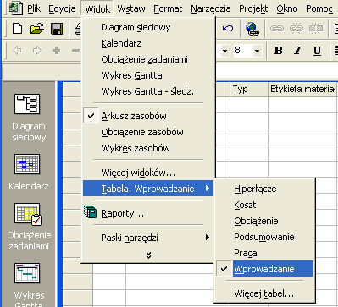

- W polu Nazwa zasobu wpisz nazwę zasobu.

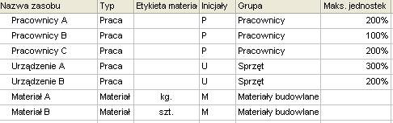

4 W polu Grupa nazwy zasobu wpisz nazwę grupy (określenie grupy umożliwia późniejsze filtrowanie, sortowanie wybranej grupy zasobów).
5 W polu Typ określ typ zasobu:
- Dla zasobu pracy (ludzi lub sprzętu) wybierz typ zasobu Praca.
- Dla zasobu materiałowego (zużywanego w trakcie projektu) ustaw typ zasobu Materiał.
6 Dla zasobu pracy podaj liczebność zasobu w polu Maks. jednostek, jako wartość procentową. (100% to jedna osoba).
7 Dla zasobu materiałowego w polu Etykieta materiału wpisz jednostkę miary zasobu materiałowego (np. kg, litry, szt.)..

Zmiana harmonogramu pracy zasobu

Kalendarz projektu określa godziny pracy i dni wolne dla wszystkich zasobów. Jednak każdy zasób może pracować według własnego harmonogramu. Należy wziąć również pod uwagę np. urlopy. Sprowadza się to do tworzenia indywidualnych kalendarzy zasobu.

Ćwiczenie
- Ustaw Widok Arkusz zasobu, a następnie zaznacz
- Kliknij dwukrotnie w nazwę zasobu, którego harmonogram chcesz zmienić.
- W otwartym oknie Informacje o zasobie wybierz kartę Czas pracy.

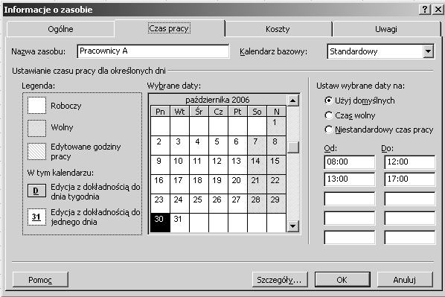

- W kalendarzu zaznacz dni, jakie chcesz zmienić.
Jeżeli zmiana dotyczy całego kalendarza zaznacz nazwy dnia u góry kalendarza.
- Wybierz odpowiednią opcję: Użyj domyślnych, Czas wolny lub Niestandardowy czas pracy.
  - Najbliższy poniedziałek dzień wolny.

- Dla Niestandardowego czasu pracy wypełnij pola Od Do
  - W dni powszednie praca godzinach 7:00 do 15:00
- Kliknij przycisk OK.

Przydzielanie zasobów do zadań

Każde zadanie powinno posiadać swojego wykonawcę, dokonujemy tego poprzez przydział zasobów do zadań. Przydziału można dokonać w każdym momencie. Można przydzielać więcej niż jeden zasób do zadania lub tylko część zasobu, jeśli zasób pracuje w niepełnym wymiarze czasu przy danym zadaniu.
Jeżeli praca przydzielona do zasobu przekracza możliwości realizacji, program Microsoft Project wyświetla nazwę zasobu z nadmierną alokacją w kolorze czerwonym w widokach zasobów.

Ćwiczenie
- Wprowadź do projektu poniższe zadania.

ID | Nazwa zadania | Czas trwania
1 | Zadanie A | 2d
2 | Zadanie B | 2d
3 | Zadanie C | 2d
4 | Zadanie D | 2d
5 | Zadanie E | 2d

- W polu Nazwa zadania zaznacz zadanie, do którego chcesz przydzielić zasób, a następnie kliknij przycisk Przydziel zasoby.

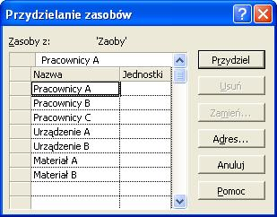

- W polu Nazwa zaznacz zasób, który chcesz przydzielić do zadania.

Nazwa zadania | Zasób | Jednostki
Zadanie A | Pracownicy A | 200%
Zadanie B | Pracownicy B, Materiał B | 100%  25 szt.
Zadanie C
Zadanie D
Zadanie E

- W kolumnie Jednostki podaj wielkość przydziału zasobu do danego zadania.
- Kliknij przycisk Przydziel. Znacznik wyboru po lewej stronie kolumny Nazwa wskazuje, że zasób jest przydzielony do wybranego zadania
- Zaznacz kolejne zadanie i powtórz procedurę przydziału.
- Zamknij okno.

Przydzielanie wielu zasobów typu praca do zadania podanym sposobem nie jest możliwe bez dodatkowych korekt czasu trwania lub liczebności zasobu.

Ćwiczenie
- Kliknij dwukrotnie w nazwę zadania, do którego chcesz przypisać zasoby.
- W otwartym oknie Informacje o zadaniu wybierz kartę Zasoby.

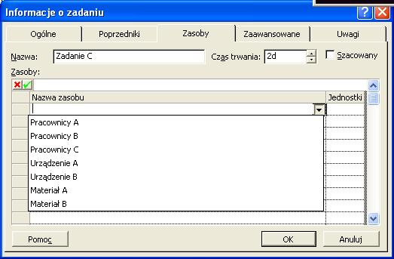

- W polu Nazwa zasobu rozwiń listę zasobów i wybierz wymagany zasób.

Nazwa zadania | Zasób | Jednostki
Zadanie C | Pracownicy C  Pracownicy A | 200%  100%

W kolumnie Jednostki podaj wielkość przydziału zasobu do danego zadania

Powtórz czynności 3 i 4 w kolejnym wierszu tabeli dla kolejnych zasobów.

Zaakceptuj przydział wciskając OK..

Ustalanie czasu trwania zadania

Microsoft Project w momencie przydzielenia zasobów do zadania oblicza ilość pracy do wykonania. Oblicza ją zgodnie z zależnością
Praca = Ilość jednostek x Czas trwania zadania
Przydzielając na przykład do zadania dwukrotnie większą liczbę zasobów (ilość jednostek), program automatycznie zmniejsza o połowę czas trwania zadania. Pokazane działanie programu występuje przy włączonej opcji harmonogram według nakładu pracy.
Aby zmienić ilość pracy nad zadaniem, można wyłączyć harmonogram wg nakładu pracy i przydzielić następny zasób.

Ćwiczenie
- Przydziel zasoby do zadań zgodnie z danymi w poniższej tabeli

Nazwa zadania | Zasób | Jednostki | Wg nakładu
Zadanie D | Urządzenie A | 100% | tak
Zadanie E | Urządzenie B | 100% | nie

- Kliknij dwukrotnie w polu Nazwa zadania z zadania, dla których chcesz wyłączyć harmonogram wg nakładu pracy – Zadanie E
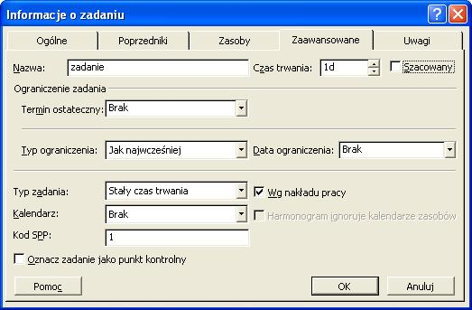
- W polu wyboru Wg nakładu pracy usuń zaznaczenie, a następnie kliknij przycisk OK

- Zmień dla Zadań D i E zwiększ ilość jednostek zasobu do 200%

Po przydzieleniu nowych zasobów czas trwania Zadania E się nie zmieni.

Sprawdzanie i edytowanie przydziałów zasobów

Przydział zasobów do zadań może prowadzić do sytuacji, gdy przydzielono zbyt dużą ilość pracy powodując przeciążenie zasobu. mówimy, że są to zasoby z nadmierną alokacją. W widoku Arkusz zasobów zasoby te zaznaczone są czerwonym kolorem.

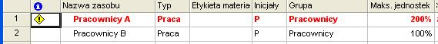

Widok Obciążenie zasobów pokazuje zasoby projektu ze zgrupowanymi poniżej nich przydzielonymi do zasobów zadaniami. Używając widoku Obciążenie zasobów można dowiedzieć się, ile godzin każdy z zasobów ma pracować nad określonymi zadaniami i zobaczyć, które zasoby mają nadmierną alokację.

Ćwiczenie
- W menu Widok kliknij polecenie Obciążenie zasobów.
Aby zobaczyć różne informacje o przydziałach zasobów, takie jak praca i koszt, wskaż polecenie Tabela w menu Widok, a następnie kliknij tabelę, którą chcesz zobaczyć w widoku Obciążenie zasobów.

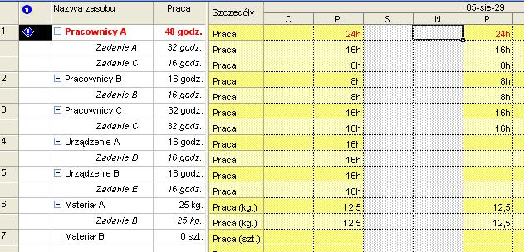

- W kolumnie Nazwa zasobu przejrzyj przydziały zasobów.
- Aby zmienić przydział zadania od jednej do drugiej osoby, zaznacz cały wiersz, umieszczając wskaźnik nad polem identyfikatora (kolumna pierwsza z lewej), a następnie przeciągnij zadanie w nowe położenie.
Przydziel Zadanie C do zasobu Pracownicy B

Wprowadzanie ograniczeń w dostępności zasobu

W trakcie realizacji projektu zasoby mogą zmieniać czasowo swoją liczebność np. na skutek urlopów, chorób itp. Nie ma konieczności dokonywania ciągłych zmian w liczebności zasobu w Arkuszu zasobów. Wystarczy w oknie Informacja o zasobie wprowadzić dane o jego dostępności w czasie.
Można po prostu wpisać daty w pola Dostępny od i Dostępny do oraz liczebność zasobu w polu Jednostki. Jeżeli brak jest ograniczeń w polach dostępny podajemy brak.

Ćwiczenie
- Wyświetl widok Arkusz zasobów
- Kliknij dwukrotnie w nazwę zasobu, który chcesz edytować. W otwartym oknie Informacje o zasobie wybierz kartę Ogólne.
- Wypełnij tabelę Dostępność zasobu posługując się poniższym wzorcem.
Wprowadź dla zasobu Pracownicy B urlop od przyszłego poniedziałku do piątku
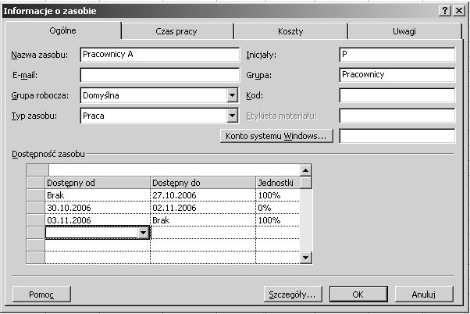

- W polu Dostępny od kliknij datę rozpoczęcia pracy zasobu nad projektem lub pozostaw brak.
- W polu Dostępny do kliknij datę zakończenia pracy zasobu w pierwszym przedziale czasu.
- W polu Jednostki wpisz wartość jednostek dostępną dla tego zasobu w określonym okresie.
- Postępuj jak w punktach 4 – 6 dla kolejnych przedziałów czasu.
- Zaakceptuj zmiany klikając OK.

Współużytkowanie zasobów
W menu Narzędzia wskaż polecenie Zasoby, po czym kliknij polecenie Współużytkuj zasoby. Zasoby każdego z projektów mogą być współużytkowane przez wiele projektów. Każdy projekt, który używa wspólnych zasobów, jest nazywany plikiem współużytkującym. W przypadku, gdy te same zasoby zostały wyznaczone w wielu projektach wszystkie informacje o zasobach można przechowywać w puli zasobów. Jako puli zasobów można używać dowolnego, istniejącego pliku projektu, ale zaleca się utworzenie nowego pliku projektu zawierającego wyłącznie informacje o zasobach.

Ćwiczenie
- Zapisz bieżąc projekt pod nazwą Zasoby (lub otwórz projekt zawierający zasoby, które chcesz udostępnić).
- Utwórz nowy projekt, który będzie współużytkować zasoby (np. Projekt 1)
- W menu Narzędzia wskaż polecenie Zasoby, po czym kliknij polecenie Współużytkuj zasoby.
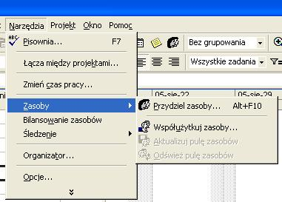
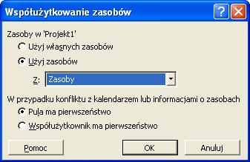

- W otwartym oknie Współużytkowanie zasobów wybierz opcję Użyj zasobów z wybierz z listy projekt zawierający zasoby – Zasoby.
- W menu Widok wskaż polecenie Arkusz zasobów zaobserwuj, jakie zasoby są dostępne.

Zadanie 1 – Budowa harmonogramu projektu

Ustaw datę rozpoczęcia projektu i czas bieżący na najbliższy poniedziałek

Wprowadź zadania sumaryczne, „normalne” i punkty kontrolne wraz z czasami trwania wg poniższej tabeli:
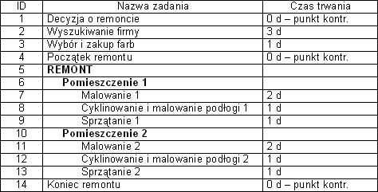

Połącz zadania 1, 2, oraz 3 i 4 relacją ZR

Zadania 2 i 3 połącz relacją ZZ

Poprzednikiem dla zadania 6 jest Zadanie Początek Remontu (relacja ZR)

Remont pomieszczeń 1 i 2 rozpoczyna się jednocześnie

Poprzednikami dla Zadania Koniec remontu są zadania Pomieszczenie 1 i Pomieszczenie 2

Malowanie, cyklinowanie i malowanie podłogi oraz sprzątanie w każdym z pomieszczeń połączone są relacjami ZR

Należy pamiętać, że po malowaniu i cyklinowaniu w każdym z pomieszczeń czas na schnięcie farb wynosi 1 dzień

Zapisz projekt (niezbędne do kolejnych poleceń zajęć) pod nazwą Remont.

Zadanie 2- Sposoby przydzielania zasobów do zadań

Utwórz nowy projekt. Ustaw datę rozpoczęcia projektu i czas bieżący na najbliższy poniedziałek.

Wprowadź zadania wg poniższej tabeli:
ID | Nazwa zadania | Czas trwania
1 | Zadanie A | 2d
2 | Zadanie B | 2d
3 | Zadanie C | 2d
4 | Zadanie D | 2d
5 | Zadanie E | 2d

Przejdź do widoku Arkusz zasobów:

Menu -> Widok -> Arkusz zasobów;

Pasek widoków -> Arkusz zasobów.

Wprowadź zasoby wg poniższej tabeli:
ID | Nazwa zasobu | Typ | Maks. jednostek | Stawka zasadnicza | Stawka za nadgodziny | Koszt każdego wyk.
1 | Pracownik A | Praca | 300% | 20,00 zł/h | 30 zł/h
2 | Pracownik B | Praca | 300% | 20,00 zł/h | 0,00 zł/h
3 | Pracownik C | Praca | 100% | 20,00 zł/h | 0,00 zł/h
4 | Dźwig | Praca | 100% | 60,00 zł/h | 0,00 zł/h | 100 zł
5 | Materiał A | Materiał |  | 200,00 zł

Przejdź do widoku Wykres Gantta:

przydziel zasób Pracownik A w ilości 100% do zadania Zadanie A;

Menu -> Projekt -> Informacje o zadaniu -> Zasoby

przydziel zasób Pracownik B w ilości 200% do zadania Zadanie B;

Ikonka Informacje o zadaniu -> Zasoby

przydziel zasób Pracownik C do zadania Zadanie C;

Ikonka Przydziel zasoby

przydziel zasób Dźwig do zadania Zadanie D;

podwójne kliknięcie w Nazwę zadania -> Zasoby

przydziel zasób Materiał do zadania Zadanie E w oknie Zasoby i poprzedniki; Menu -> Okno -> Podziel

Usuń przydziały zasobów do zadań przy pomocy Ikonki Przydziel zasoby

Dokonaj z powrotem przydziałów zasobów do zadań dowolnym sposobem

W widoku okna Zasoby i poprzedniki (Menu -> Okno -> Podziel) połącz zadania, w kolejności ich występowania relacją ZR

Sposoby kontroli pracy zasobów przydzielonych do zadań

Przejdź do widoku Arkusz zasobów:

Menu -> Widok -> Tabela: Praca;

Prawy klawisz myszki w szare pole, w górnym lewym polu Tabela: Wprowadzanie -> Praca.

Przejdź do widoku Obciążenie zasobów

Przejdź do widoku Obciążenie zadaniami

Zadanie 3 Modyfikacja istniejącego projektu
- Otwórz projekt „Remont”
- Utwórz zasoby dane w tabeli poniżej:
Nazwa zasobu | Inicjały | Maks. jednostek | Stawka zasadnicza | Stawka nadgodziny
Właściciel | W | 100% | 0,00 zł/h | 0,00 zł/h
Kierownik ekipy |  | 100% | 40,00 zł/h | 0,00 zł/h
Malarze | M | 100% | 20,00 zł/h | 25,00 zł/h
Sprzątaczka | S | 100% | 10,00 zł/h | 15,00 zł/h
Cykliniarz | C | 100% | 30,00 zł/h | 0,00 zł/h
- Przypisz zasoby do zadań:
- do 2 i 3 Właściciel
- czas pracy Kierownika ekipy wynika z czasy trwania remontu
- Malowanie – Malarz 100%
- Cyklinowanie – Cykliniarz 100%
- Sprzątanie – Sprzątaczka 100%

Zadanie 4 Utwórz projekt zgodnie z poniższymi tabelami
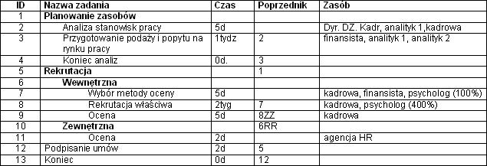

Nazwa zasobu | Maks. jednostek | Stawka zasadnicza | Stawka nadgodziny | Za każde użycie
Dyr. Dz. Kadr | 100% | 100,00 zł/h | 0,00 zł/h | 0,00 zł/h
Finansista | 100% | 50,00 zł/h | 0,00 zł/h | 0,00 zł/h
Analityk 1 | 100% | 50,00 zł/h | 0,00 zł/h | 0,00 zł/h
Analityk 2 | 100% | 30,00 zł/h | 0,00 zł/h | 0,00 zł/h
Kadrowa | 100% | 50,00 zł/h | 0,00 zł/h | 0,00 zł/h
Agencja HR | 100% | 0,00 zł/h | 0,00 zł/h | 3000,00 zł/h
Psycholog | 300% | 25,00 zł/h | 0,00 zł/h | 0,00 zł/h

Zadanie 5 – Harmonogram projektu na podstawie słownego opisu
1.Utwórz projekt na podstawie poniższego tekstu

Właściciel 1 maja 2008 r. podjął decyzję o przeprowadzce do nowego mieszkania. Od razu rozpoczął wyszukanie firmy transportowej jednak zapomniał, że przecież to dzień świąteczny a weekend potrwa do 3 maja. Na poszukiwania właściciel przeznaczył 3 dni robocze gdyż mógł tylko zaangażować 50% czasu, jakim dysponował. Dodatkowo 5 maja właściciel nie będzie mógł zajmować się poszukiwaniami. Z firmą transportową uzgodnił wynagrodzenie 100zł za każdy dzień koszt stały oraz 30zł za każdą godzinę. Do spakowania swoich rzeczy właściciel postanowił zakupić pudła kartonowe, przeznaczył na zakup 100zł. Przyjął, że zakupy zajmą mu 2 dni a pudła będą mu potrzebne w momencie rozpoczęcia przeprowadzki. Rozpoczęcie przeprowadzki zostało zaplanowane w 3 dni po wyszukaniu firmy transportowej. Pierwszym etapem przeprowadzki będzie spakowanie rzeczy. Właściciel ocenił, że pakowanie zajmie 3 dni. Do tej pracy właściciel zaangażował studenta, z którym uzgodnił, że zapłaci mu 10 zł za każdą przepracowaną godzinę. Postanowił częściowo (50% swojego czasu) zaangażować w pakowanie. Po 1 dniu pakowania rozpoczął się pierwszy dzień transportu. Kolejny (drugi dzień) transport zaplanowano tak, aby zakończył się jednocześnie z pakowaniem z opóźnieniem 1 godziny niezbędnej na przejazd. Oba transporty (pierwszy i drugi dzień) trwały po 6 godzin. Zaraz po przetransportowaniu pudeł zaplanowano ich rozpakowanie. Rozpakowanie właściciel postanowił wykonywać wspólnie ze studentem.

